香港交易及結算所有限公司及香港聯合交易所有限公司對本文件之內容概不負責, 對其準確性或完整性亦不發表任何聲明, 並明確表示概不就因本文件全部或任何部份內容而產生或因倚賴該等內容而引致之任何損失承擔任何責任∘

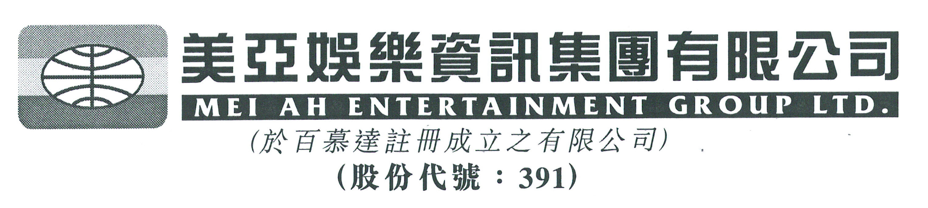

不尋常股價及成交量變動

本聲明乃應香港聯合交易所有限公司之要求而作出。

美亞娛樂資訊集團有限公司(「本公司」)之董事會(「董事會」)留意到本公司股份今日之股價有所下跌及成交量有所上升，現擬表明，董事會並不知悉任何可引致該等變動之理由。

除下文所披露外，董事會亦確認，目前並無任何有關收購或變賣的商談或協議為根據香港聯合交易所證券上市規則(「上市規則」)第13.23條而須予公開者；董事會亦不知悉有任何足以或可能影響價格的事宜為根據上市規則第13.09條所規定的一般責任而須予公開者:-

- 謹提述本公司於二零一一年五月九日關於一項向關連人士之可能收購之公告，該可能收購自公告發出後並無重大進展，而有關商討現時擱置；

- 謹提述本公司於二零一一年八月十八日關於根據一協議委任關連人士於至二零一二年三月三十一日止於中國發行本集團電影(「發行協議」)之持續關連交易而估計年度上限為9,000,000港元之公告，隨着預期交由該關連人士發行之電影有所增加，本集團現正計算截至二零一二年三月三十一日止年度之年度上限之可能更新，亦與該關連人士進行礎商，使該發行協議延續至二零一二年三月三十一日後，於年度上限重新決定及該發行協議延伸或更新後，本集團將重新遵守上市規則第14A35(3)及(4)條之規定；

- 本公司於今日接獲本公司之主席李國興先生(「李先生」)之通知，李先生於今日在市場上以平均每股約0.094港元之價格購入約9,520,000股本公司之股份。是項交易佔本公司現已發行股本約0.17%。在完成交易前，李先生透過其個人，家族及公司權益，持有本公司現已發行股本約45.92%。在完成交易後，李先生持有本公司現已發行股本約46.09%，並繼續成為本公司之主要股東。

上述聲明乃承董事會之命而作出；董事會各董事願就本聲明的準確性承擔個別及共同的責任。

代表董事會
主席
李國興

香港，二零一二年一月五日

於本公告日期，本公司之執行董事為李國興先生、唐慶枝先生及周其良先生；非執行董事為熊曉鴿先生、Alan Cole-Ford先生及陳銀鏢先生，而獨立非執行董事則為王華蓉女士、張明敏先生及林家禮博士。

